**Муниципальное дошкольное образовательное учреждение детский сад**

**комбинированного вида № 5 г. Сердобска.**

Районная научно-практическая конференция

младших школьников и детей старшего дошкольного возраста

« Я - исследователь»

ИССЛЕДОВАТЕЛЬСКАЯ РАБОТА

«Необыкновенная РАДУГА»

Выполнила: Анна Борисова

воспитанница разновозрастной группы

компенсирующей направленности

МДОУ ДС № 5 г.Сердобска

Руководитель: Орлова Елена Александровна

Воспитатель первой категории

2022

Проект « Необыкновенная радуга»

**Цель** - формирование представления о радуге.

**Задачи:**

1. Изучить литературные источники, интернет-сайты по вопросу

«Что такое радуга?»;

2. Узнать, можно ли сделать радугу в домашних условиях;

3. Применение полученных знаний в повседневной жизни.

**Рабочая гипотеза:** *получить радугу в домашних условиях на продолжительное*

*время возможно.*

**Объект:**  радуга.

**Практическая значимость:** такие природные явления как гроза, дождь, снег мы

можем наблюдать часто. А вот такое красивое явление, как радуга, мы наблюдаем редко и соответственно знаний по нему недостаточно. Поэтому результаты моего исследования могут быть использованы в беседах с детьми для расширения их

кругозора и ознакомления с окружающим миром.

**Новизна:** в настоящее время существуют различные работы по данной теме, но мы предлагаем по- новому взглянуть на природное явление - радугу, которое может возникнуть не только в природе, но и при смешивании самых обычных веществ:

воды, сахара и пищевых красителей.

Наша работа позволяет нам заниматься интересным делом, приучает видеть

красоту окружающего мира, приводит нас к пониманию роли человека в ней.

СОДЕРЖАНИЕ

I. ВВЕДЕНИЕ ……………………………… …………… 4

II. ТЕОРЕТИЧЕСКАЯ ЧАСТЬ

2.1 Проблемная ситуация ………………………………… 5

2.2 Научные подходы в изучении радуги. ………………. 5

2.2 Цвета в радуге …………………………………………. 6

2.3 Радуга в мифах и легендах………………............. …… 6

2.4 Виды радуги. ……………….………………………….. 6-7

III. ПРАКТИЧЕСКАЯ ЧАСТЬ

3.1 Простые опыты получения радуги…………………..7-8

3.2 Опыт «Сахарная радуга» …………………………..... 8-9

ЗАКЛЮЧЕНИЕ…………………………………………..... 10

ЛИТЕРАТУРА……………………………………………. ..11

Введение

Мир, окружающий ребенка, - это, прежде всего мир

природы с безграничным богатством явлений,

с неисчерпаемой красотой.

Здесь, в природе, вечный источник детского разума.

В. Сухомлинский

Природа дарит людям множество чудес, но многие их не замечают, настолько

к ним привыкли, но стоит лишь оглянуться вокруг, то можно увидеть, сколько

всего необычного и прекрасного, что окружает любого человека.

Среди ярчайших явлений природы – радуга! Пройдет гроза, и на небе вспыхивает радуга. Она завораживает нас своим чудесным появлением буквально из ниоткуда,

но наука достаточно хорошо изучила это явление.Радуга - это особое явление,

которое происходит в природе, когда с одной стороны дождливо, а с другой

солнечно. Она состоит из дуги, которая образует в небе семь цветов, а именно - фиолетовый, зеленый, голубой, оранжевый, желтый, синий и красный.

Цвета радуги всегда яркие и насыщенные, но такое красивое явление природы

длится совсем недолго, зато навсегда остается в памяти и радует нас долгими

зимними вечерами.

Радуга – самое красивое явление в природе! Когда смотришь на радугу,

вспоминаешь что-то сказочное, чудесное. И увидев изокна дома радугу, мы скорее бежим на улицу, чтобы посмотреть на нее поближе, сфотографировать ее. С радугой ассоциируются только положительные эмоции:смех и улыбка.

Ознакомление дошкольников с природой – это средство образования в их

сознании реалистических знаний об окружающем мире, основанных на

чувственном опыте.

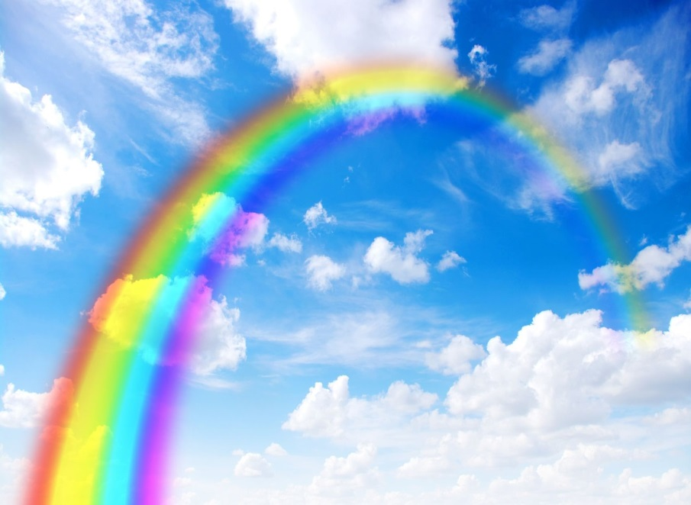

**II Теоретическая часть:**

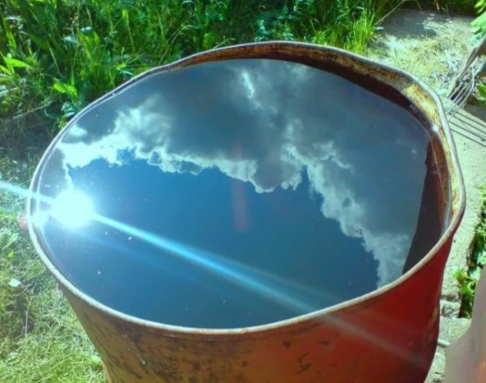2.1 Летом, когда я была у бабушке, то в емкости с водой, накрытой крышкой с дырочками, я увидела радугу. Тогда я спросила маму: откуда здесь радуга? Мама объяснила, что это все солнечные лучи, когда они проходят сквозь воду, то они образуют радугу.

***И мне стало интересно:***

*А как образуется радуга? Можно ли создать*

*свою радугу*?

С этими вопросами я обратилась к своей воспитательнице, и мы решили выяснить,

как появляется это красивое явление и можно ли самому получить радугу.

**2.2 Научные подходы в изучении радуги**

Вначале мы прочитали значение слова «радуга» в различных толковых словарях.

***Радуга Толковый словарь Ожегова.***

Разноцветная дуга на небесном своде, образующаяся вследствие преломления солнечных лучей в дождевых каплях.

***Радуга Современный толковый словарь***.

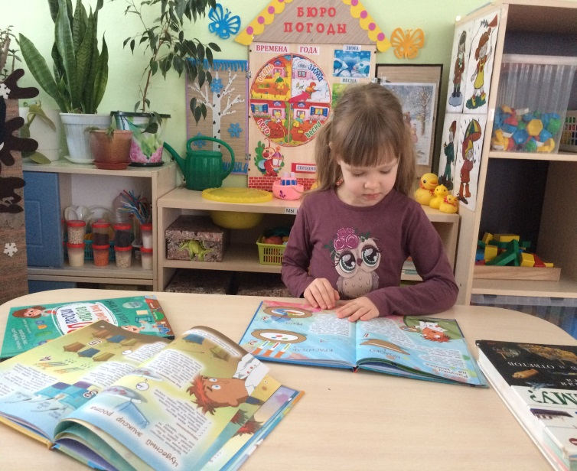Радуга разноцветная дуга на небосводе. Наблюдается, когда Солнце освещает завесу дождя, расположенную на противоположной от него стороне неба. Объясняется преломлением, отражением и дифракцией света в каплях дождя.

***Радуга Астрономический словарь.***

Радуга разноцветная дуга на небосводе. Наблюдается, когда Солнце освещает завесу дождя, расположенную на противоположной стороне неба. Объясняется преломлением, отражением и

дифракцией света в каплях дождя.

***Итак, я выяснила, что радуга – это разноцветная дуга на небосводе,***

***образующаяся вследствие преломления солнечных лучей в дождевых каплях.***

А ответ на вопрос «Как появляется радуга?» мы нашли на интернет-сайтах (http://www.numama.ru/zagadki-dlja-malenkih-detei/zagadki-pro-javlenija-prirody/zagadki-pro-radugu.html)

Вот, что мы узнали:

Эта загадка занимала людей очень долго. Пока однажды её не разгадал

английский учёный Исаак Ньютон. Учёный проделал простой опыт и

выяснил, что причина этому — солнечный свет. Мы считаем, что он белый,

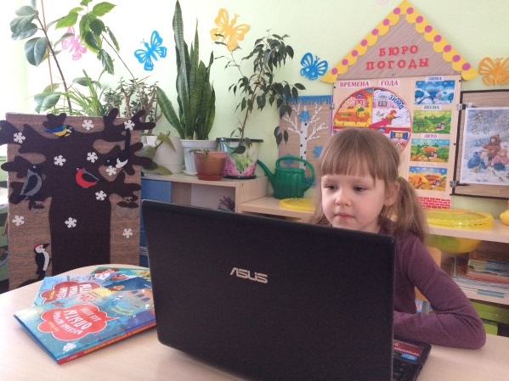 но на самом деле он состоит из семи цветов.

В своём опыте Ньютон поставил на пути

солнечного луча прозрачную призму.

На противоположную стену он прикрепил

лист бумаги. Луч солнца, пройдя сквозь призму

и попав на бумагу, стал разноцветным.

Учёный выделил 7 цветов, на которые распался

белый свет: красный, оранжевый, жёлтый,

зелёный, голубой, синий, фиолетовый.

Эту последовательность Ньютон назвал СПЕКТР.

Цвета в спектре идут совсем как в радуге.

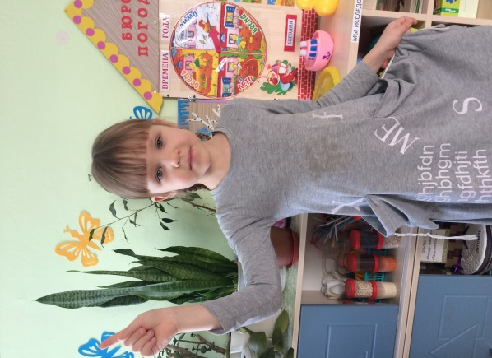**2.3. Цвета в радуге**

Цвета в радуге идут в строгой последовательности и никогда не меняются

местами. Чтобы запомнить цвета радуги, люди придумали стишок: каждый

охотник желает знать, где сидит фазан. В этих фразах начальная буква каждого

слова соответствует начальной букве названия определённого цвета.

**2.4 Радуга в мифах и легендах**

Человечество связало радугу с множеством поверий и легенд. В

древнегреческой мифологии, например, радуга – это дорога между небом и

землей, по которой ходила посланница между миром богов и миром людей

Ирида.

В Китае считали, что радуга - это небесный дракон, союз Неба и

Земли.

В славянских мифах и легендах радугу считали волшебным

небесным мостом, перекинутым с неба на землю, дорогой, по которой

ангелы сходят с небес набирать воду из рек. Славяне полагали, что радуга

пьет воду из рек, озер и других водоемов, а потом проливает ее в виде

дождя на землю.

**2.6. Виды радуги**

В ходе исследования я узнала, что на земле бывают разные виды радуги:

**Лунная.** Её можно увидеть ночью: в качестве источника освещения выступает не солнце, а луна.

Но из-за особенностей человеческого зрения (цветовые рецепторы невосприимчивы при слабом освещении) такая радуга кажется белой.

**Туманная.** Выглядит как широкая блестящая белая дуга. Образуется при

прохождении света через очень мелкие капли воды (радиусом до 25 мкм**).**

**Огненная**. Её особенность состоит в расположении по горизонтали, а не дугой, как

у обычной радуги. Увидеть её можно на фоне высоких перистых облаков, которые

она как будто зажигает.

**Отражённая.** Появляется над водой или мокрым песком, поверхность которых отражает солнечные лучи до того, как они попадают на дождевые капли в воздухе.

**Зимняя радуга**. Такая радуга возникает зимой, когда солнце отражается от снега и проходит сквозь частицы льда в воздухе. Эта радуга довольно необычна, так как она может иметь как форму угла, так и форму прямой линии, расположенной перпендикулярно к земле.

**Двойные, перевёрнутые и круглые формы радуги.** Солнечный свет при этом преломляется не через водяные капли, а через кристаллы льда, рассеянные в воздухе, поэтому обязательным условием для таких оптических явлений является холодная погода.

**Красная радуга.**В последние пять или десять минут перед заходом солнца все цвета радуги, кроме красного, начинают исчезать и, наконец, остается только одна красная дуга.

**III. Практическая часть**

3.1 Для получения радуги нами были проведены ряд опытов:

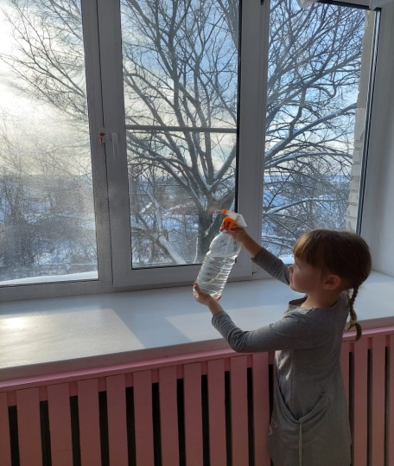**Опыт 1. « Солнечная радуга»**

Необходимый материал: пульверизатор

Ход опыта:

Распыляем воду из пульверизатора в лучах солнечного света. Из-за преломления

луча в воздухе появляется радуга.

*Объяснение*:Луч света состоит из нескольких цветов, когда он проходит сквозь воду

то раскладывается на составные части – семь цветов радуги.

**Опыт 2. « Мыльная радуга»**

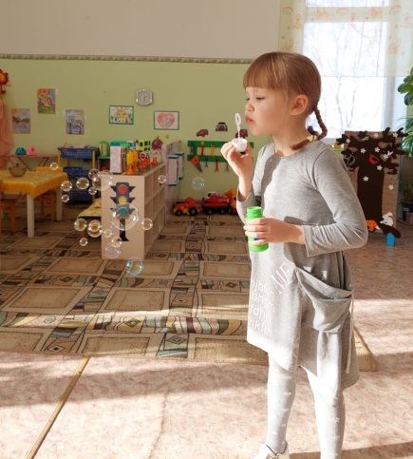

Необходимый материал: емкость с мыльной водой, приспособление для выдувания пузырей.

Ход опыта:

Берем приспособление, окунаем в емкость с мыльной пеной и выдуваем пузыри.

На летящих в воздухе пузырях можно увидеть семицветную радугу.

*Объяснение:* Лучи света, попадая на пузырь, преломляются и дают красивые

радужные цветные кольца, которые первым начал изучать Исаак Ньютон.

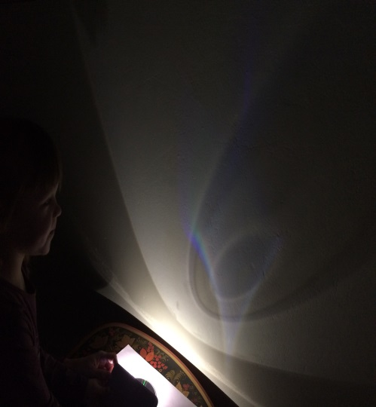**Опыт 3. « Световая радуга»**

Необходимый материал: CD- диск, фонарик, однотонная поверхность.

Ход опыта:

В темном помещении направляем фонарик на CD- диск, лучи попадая на зеркальную поверхность преломляются и дают «радужные» узоры на однотонную поверхность.

*Объяснение:*Свет преломляется на зеркальной поверхности диска, подобно преломлению солнечного света в капле воды. Поэтому мы можем увидеть радугу.

3.2 ***Проводя эти опыты, мы получали радугу совсем на короткое время, а мне***

***так захотелось, чтобы она всегда была со мной! И мы нашли способ!***

**Опыт 4. «Сахарная радуга»**

Необходимый материал: 7 одинаковых стаканчиков, 1 высокий стакан, сахар,

краски, кисточка, столовая ложка, емкость с водой, шприц.

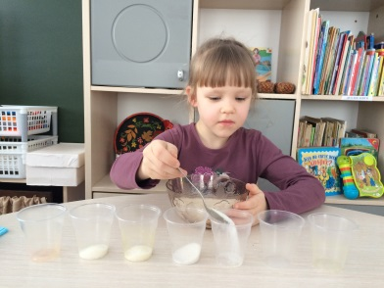**Ход опыта:**

1.Берем 7 одинаковых стаканчиков и в стаканчики насыпаем сахар (в 1-ый стакан 1 ложку, во 2-ой – 2 ложки, в 3-ий – 3 ложки и в 4-ый стакан 4 ложки сахара, в 5-стакан 5 ложек сахара,в 6-стакан 6 ложек сахара,в 7-стакан 7 ложек сахара).

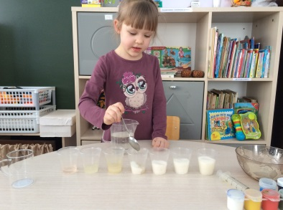

2. В каждый стакан с сахаром добавляем по 3 ложки воды и размешиваем. Получатся жидкости разной плотности (чем  больше сахара, тем больше плотности).

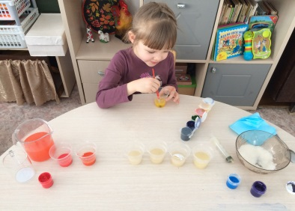

3. Берем в стаканы с небольшим количеством воды и сахара, добавим краску (1 стакан – красная, 2 стакан – желтая, 3 стакан - зеленая,   4 стакан – синяя)   и перемешаем, вода окрасится.

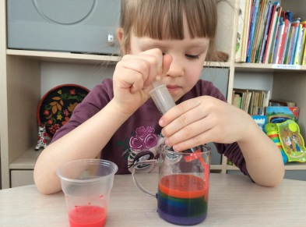

5. Берем чистый высокий стакан.Набираем из  стакана фиолетовую сладкую жидкость, и  добавляем по стенке в высокий чистый стакан.

Так поступаем со всеми красками.

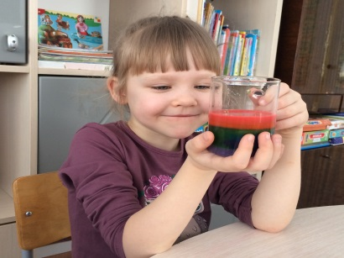

6. В конце эксперимента видно, что появились слои разного цвета, и образовалась радуга.  Жидкость не смешалась  из-за  разной плотности воды, так как количество сахара в каждом стакане было неодинаковым.

**Вывод:**

В стакане получилась «радужная вода», все цветные слои воды не смешались, а

расположились один за другим, имея четкие границы. Это произошло из-за разной плотности воды . Чем больше сахара в воде, тем выше её плотность, этот слой

окажется в самом низу стакана. А вода с меньшим количеством сахара, наоборот, окажется сверху. Так как в каждом стакане разное количество сахара, следовательно,

и разна плотность воды, этим и объясняется отсутствие смешивания воды.

**ЗАКЛЮЧИТЕЛЬНАЯ ЧАСТЬ:**

В результате проведенного эксперимента мы подтвердили нашу гипотезу:

*можно получить радугу в домашних условиях, используя сахар, воду и*

*пищевые красители.*

В процессе нашего проекта я узнала:

1. Много интересной информации о радуге.

2. Познакомилась с видами радуги.

3. Научилась делать радугу, используя сахар, воду и краски.

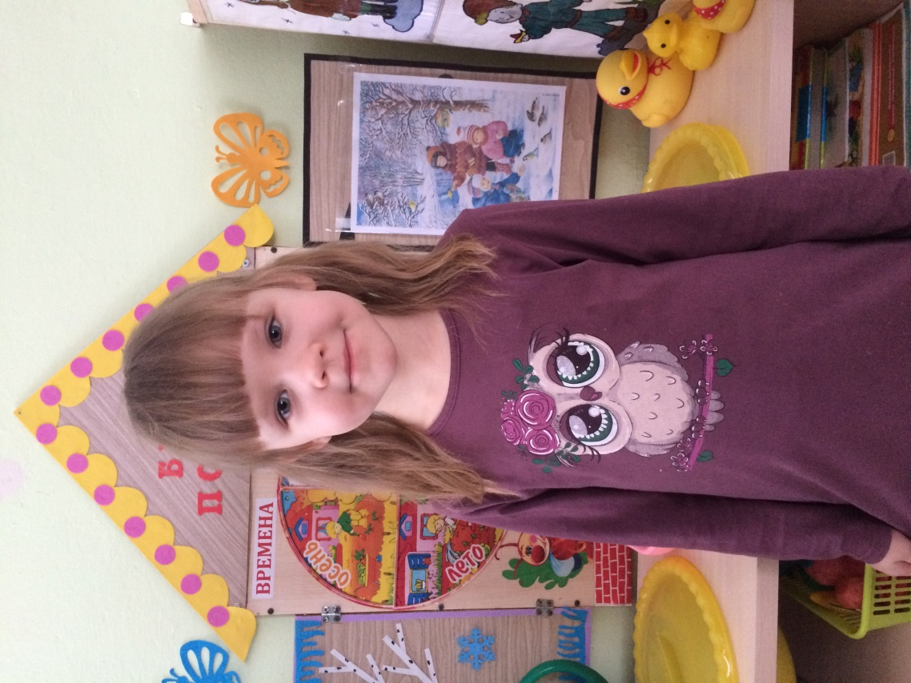

**Список литературы.**

1. Абелюк Е.С. Мифологический словарь школьника. – М.: РОСТ, МИРОС,

2000. – 256 с.

2.Трифонов Е.Д. Ещё раз о радуге. – Соросовский образовательный журнал,

2000, т. 6, № 7

3.Декарт Р. Рассуждение о методе (с приложениями Диоптрика, Метеоры, Геометрия). М.: Изд-во АН СССР, 1953. 656 с.

4. Ньютон И. Лекции по оптике. М.: Изд-во АН СССР, 1945. 280 с.

5.Тарасов Л.В Физика в природе. М.: Просвещение,1988. - 352с.

6.Зверева В.Л. "Солнечный свет в атмосфере", М.- 1988.

7. Клиффорд Суорц. Необыкновенная физика обыкновенных явлений.том 2. М., Наука. 1987. 384 с.

8.O`Нейлл А. « Где, что и когда?» Энциклопедия для любознательных. М.: 2007.

9. «Что такое? Кто такой?» Издательство «Педагогика», М., 1990 год.

10. Я познаю мир: Дет. Энцикл./М.: ООО «Издательство АСТ»,2002г.

11.Использованные Интернет-ресурсы: http://www.numama.ru/zagadki-dlja-

malenkih-detei/zagadki-pro-javlenija-prirody/zagadki-pro-radugu.html